German Greeting

Die Begrύβungen (Greetings) (শুভেচ্ছা)

ডি বিগ্রুসুনগেন

**Introduction**

* Welcome to our presentation on German greetings and cultural etiquette.
* Understanding greetings is crucial for building relationships German society.

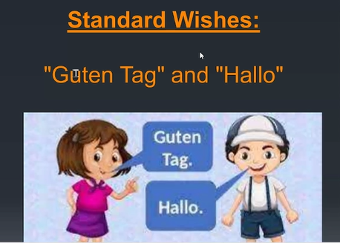Standard Wishes: স্ট্যান্ডার্ড শুভেচ্ছা:

Grüße গ্রুউসা অর্থ শুভেচ্ছা

**“Guten Tag”** and **“Hallo**”

**গুটেন টাগ** অর্থ শুভ দিন এবং **হালো** অর্থ হ্যালো

Time-Specific Greetings

1. **Guten Tag** = Good day.

**গুটেন টাগ** অর্থ শুভ দিন।

1. **Schönen Tag** = Have a nice day!

**শুইনেন টাগ** অর্থ চমৎকার দিন অথবা সুন্দর দিন।

**Ein Schönen Tag Noch**

**আইন শুইনেন টাগ নখ** = আপনার দিনটি শুভ হোক

1. **Guten Morgen** = Good Morning.

**গুটেন মরগেন** অর্থ সুপ্রভাত অথবা শুভ সকাল। Northern Germany: “Moin” “মহইন”

1. **Guten Abend** = Good evenings.

**গুটেন আবেন্ট** অর্থ শুভ সন্ধ্যা [শব্দের শেষে যখন D থাকে তখন সেটি T (ট) এর মত উচ্চারন হয়।

1. **Guten Nacht** = Good Night.

**গুটেন নাখট** অর্থ শুভ রাত্রি [ ch (খ) এর মত উচ্চারন হয় ]

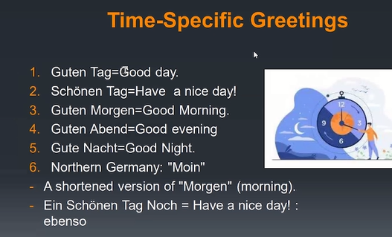

Special Occasions বিশেষ অনুষ্ঠান

1. Birthdays: “Alles Gute zum Geburtstag”

শুভ জন্মদিনঃ “আলেস গুটে ছুম গেবুস্ট্রাগ” (গেবুস্ট্রাগ অর্থ জন্মদিন)

1. Merry Christmas: “Frohe Weihnachten”

শুভ বড়দিনঃ “প্রুহে ভাইনাখটেন”

1. New Year’s : “Guten Rutsch” or “Einen guten Rutsch ins neue Jahr”

শুভ নববর্ষঃ “গুটেন রুটস” অথবা “আইনেন গুটেন রুটস ইন্স নয়ে ইয়া”

1. Happy New Year: “Frohes neus Jahr”

শুভ নববর্ষঃ “প্রুহেস নয়ে ইয়া”

Jahr ইয়া অর্থ বছর

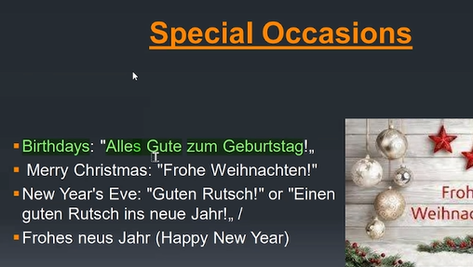

Goodbyes বিদায়

Tschüss শুসজ অর্থ বিদায়

1. Bye!(Informal) = Tschüss

বিদায় = শুসজ (এখানে T উচ্ছারিত হয় নি)

1. Good Byes/See You Soon = Auf Wiedersehen

বিদায়/ শ্রীঘ্রই আবার দেখা হবে = আউফ ভিডারজেহেন।

1. Bye (Over Phone) = Auf Wiederhören

বিদায় ফোনে = আউফ ভিডারহইরেন

1. Goodbye, until next time = Auf Wiedersehen, bis zum nächsten mal

বিদায়, পরের বারের জন্য = আউফ ভিডারজেহেন, বিস ছুম নেসটেন মাল

1. See you soon = Bis bald

শিঘ্রই আবার দেখা হবে = বিস বাইট

1. See you later = Bis spatter

পরে দেখা হবে = বিস স্পেটা



